实验报告

**实验名称：实验4.4.1：路由器配置RIPv1基本功能**

学院： 计算机学院 班级： 07111904 学号： 1120191600 姓名： 张驰

1，请将创建的拓扑图截图粘贴到实验报告中。

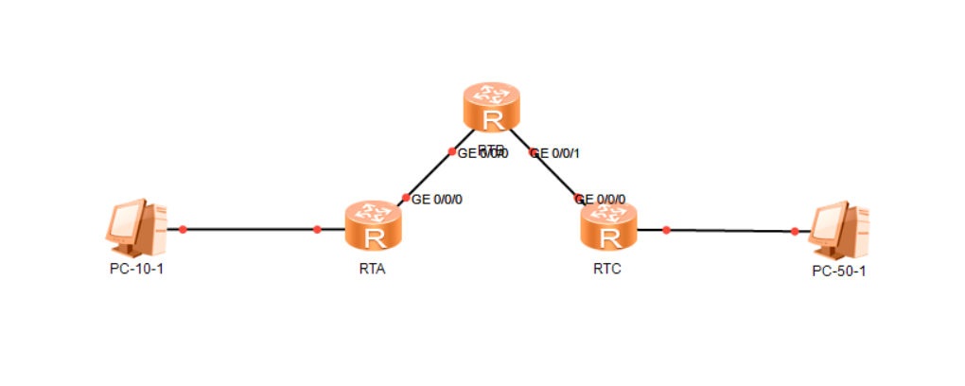

2，请将路由器RTA的IP路由表的截图粘贴到实验报告中。每条RIP路由的掩码分别是多少？在截图中标出这些RIP路由。

答：11.0.0.0 RIP路由的掩码：255.0.0.0

172.116.102.0 RIP路由的掩码：255.255.255.0

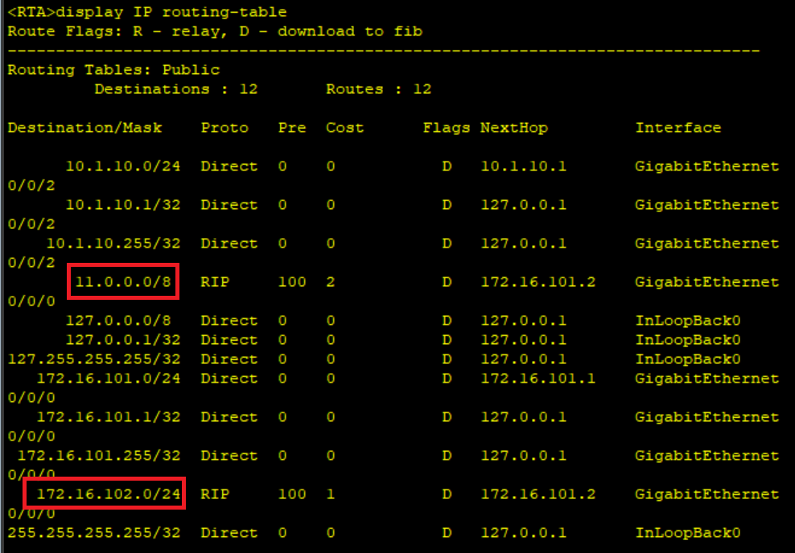

3，请将路由器RTB的IP路由表的截图粘贴到实验报告中。每条RIP路由的掩码分别是多少？在截图中标出这些RIP路由。

10.0.0.0 掩码：255.0.0.0

11.0.0.0 掩码：255.0.0.0

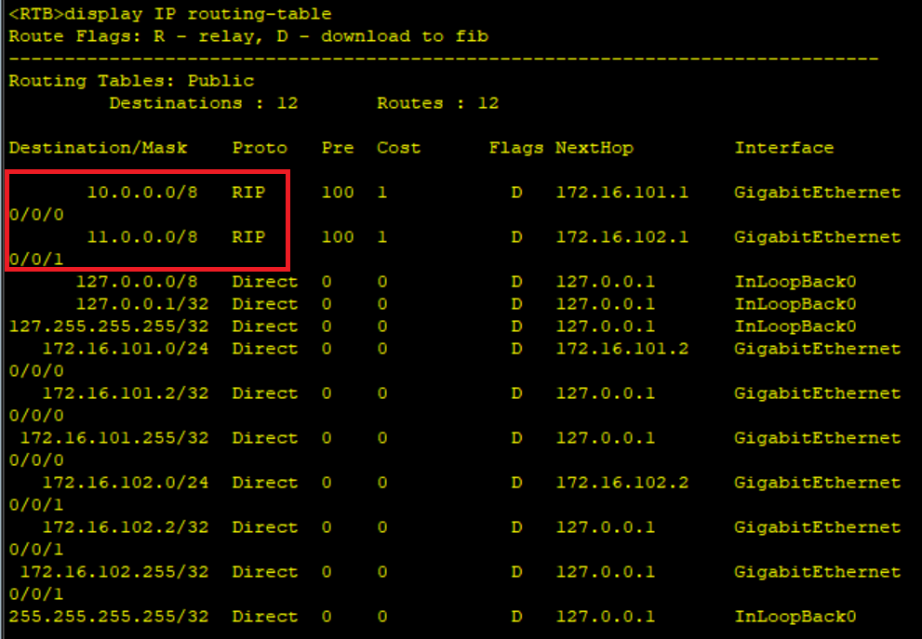

4，请将路由器RTC的IP路由表的截图粘贴到实验报告中。每条RIP路由的掩码分别是多少？在截图中标出这些RIP路由。

10.0.0.0 掩码：255.0.0.0

172.16.101.0 掩码：255.255.255.0

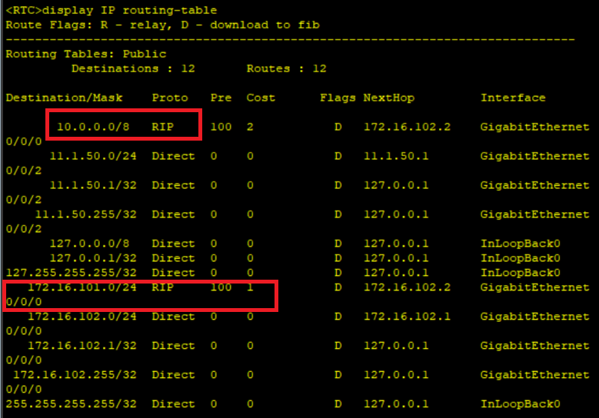

5.PC-10-1能ping通PC-50-1吗？请将ping命令执行结果的截图粘贴到实验报告中。

答：可以ping通。

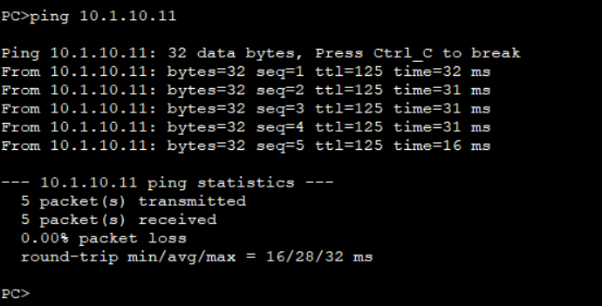

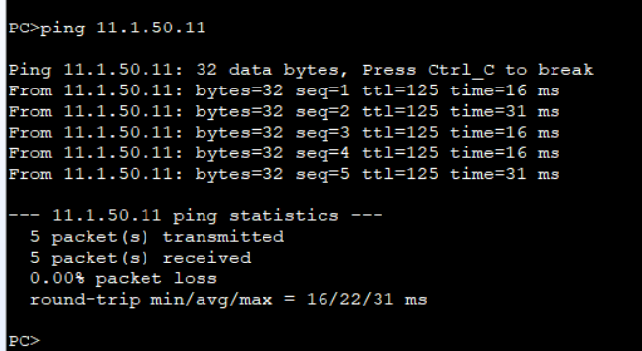

6，开启路由器RTB端口GE 0/0/0和GE 0/0/1的数据抓包。分析抓取到的RIPv1通信，并回答下列问题：

（1）RIPv1报文类型有几种？它们分别是什么？

（2）RIPv1路由更新的间隔时间为多长？

（3）RIPv1是使用哪个协议传输RIP报文的？源端口号和目的端口号分别是多少？

（4）RIPv1发送路由更新报文时，报文的目的IP地址是多少？是什么类型的IP地址？

（5）在RIPv1路由更新报文中，有几条路由？每条路由包含哪些信息？请将抓取的更新路由报文中包含的路由信息的截图粘贴到实验报告中。

（6）请给出RIPv1路由更新报文的格式。

**答：**

1. RIPv1报文类型有两种，分别是request（1）和response（2）报文。
2. 大约在25-35s，平均间隔30s
3. 使用UDP协议，源端口和目的端口均为520。
4. 目的IP地址为255.255.255.255,是广播地址。
5. 172.16.102.1和172.16.101.1发送的更新报文有一条路由。

172.16.102.2和172.16.101.2发送的更新报文有两条路由。

每条路由包括address family，IP address和跳数（metric）。

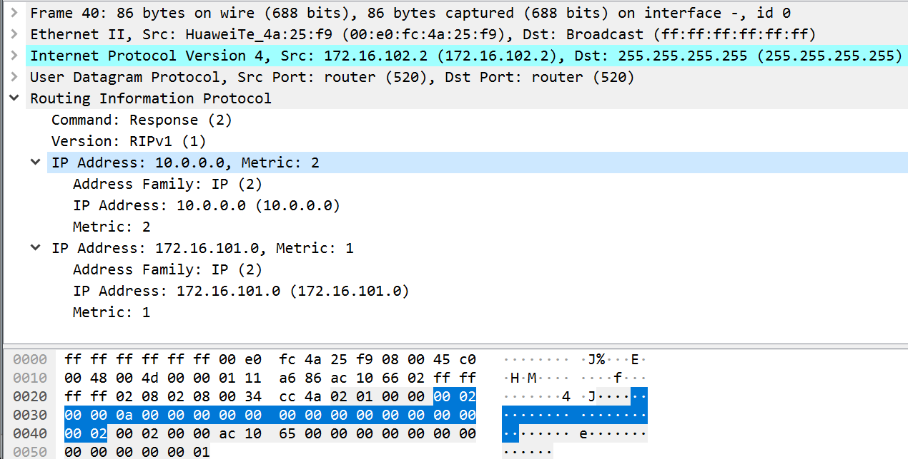

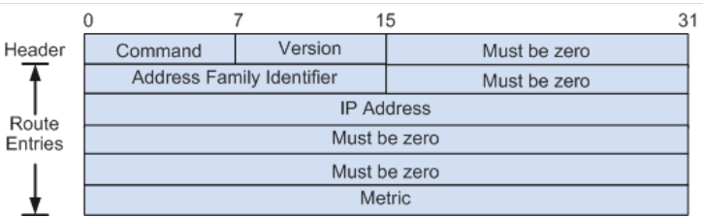（6）

Command字段表示标识报文的类型：

1表示为Request报文，向邻居请求全部或部分路由信息；

2表示为Reponse报文，发送自己的全部或部分路由信息，一个Response报文中最多包含25个路由表项。

Version字段表示RIP的版本号：1表示RIP-1 2表示RIP-2

Must Be zero ： 必须为0字段

Address family identifier字段表示地址族标识，值为2时表示IP协议。对于Request报文，此字段值为0。

IP Address 字段表示该路由的目的IP地址，可以是自然网段的地址，也可以是子网地址或主机地址。

Metric字段表示路由的开销值。对于Request报文，此字段值为16。